**05.12**

**Настройка цветовой темы для интегрированной среды разработки**

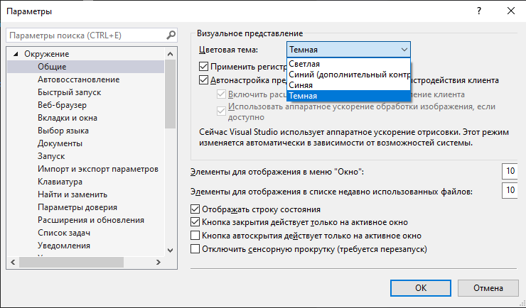

**Изменение цветов текста в редакторе**

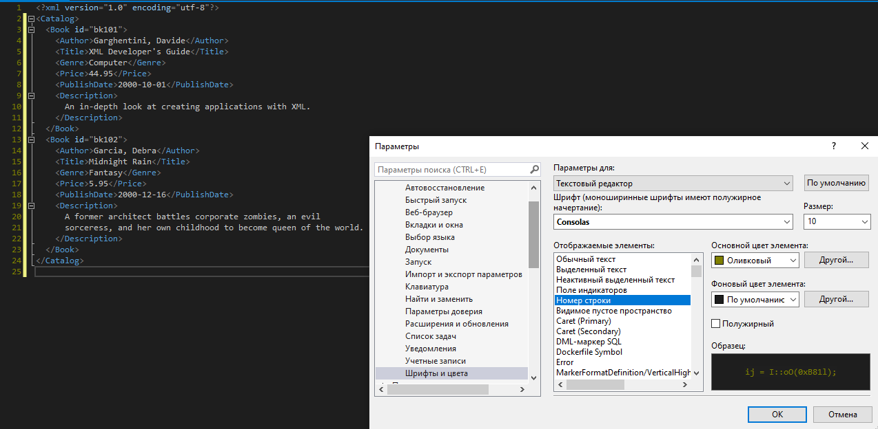

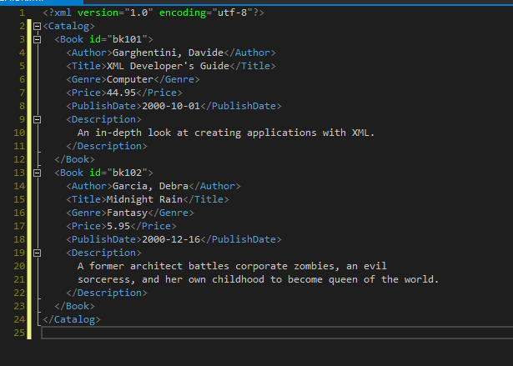

## Изменение шрифтов и размера текста (вариант 23)

## Использование высокой контрастности Windows

Через alt+shift+printscreen

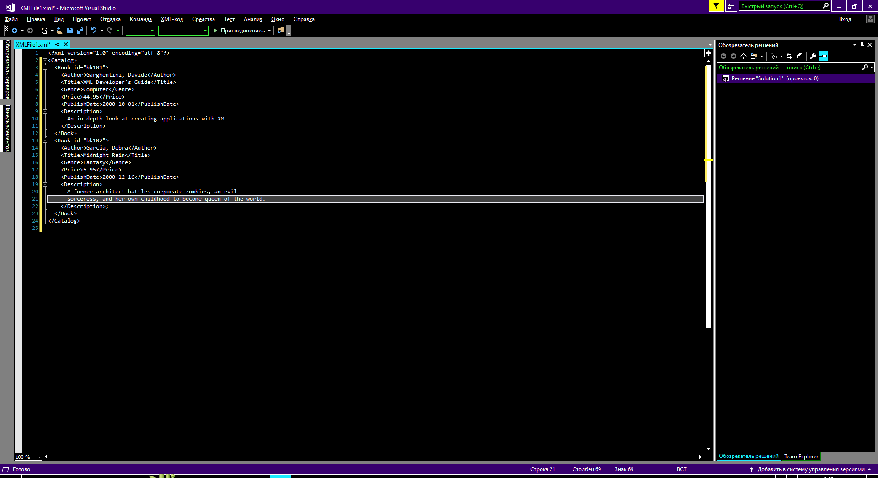

Через смену темы Visual Studio

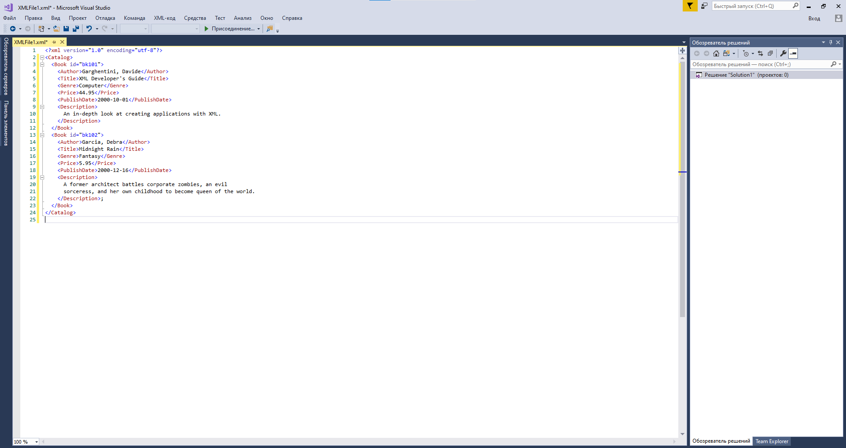

**Отключение всплывающих окон**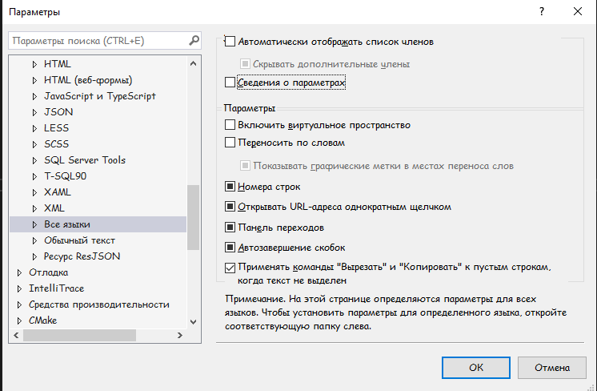

**Назначение текста кнопкам панели инструментов**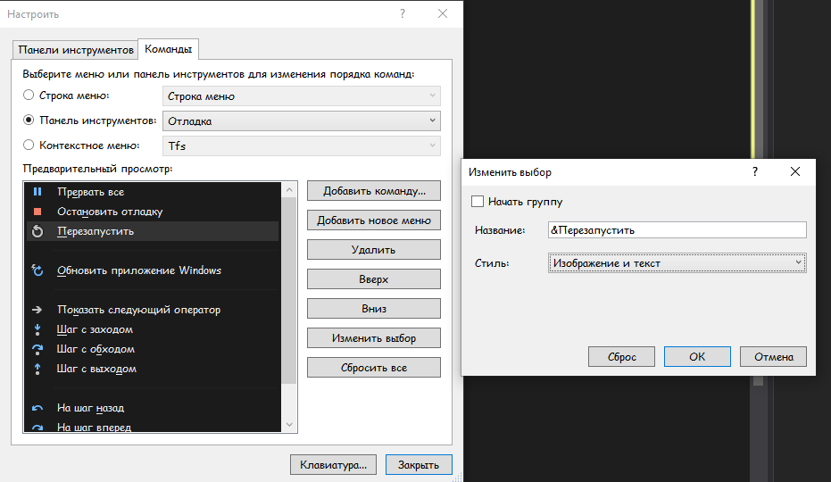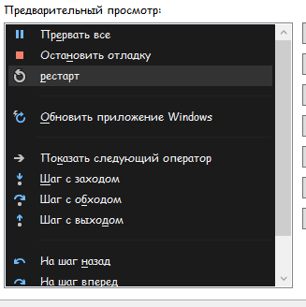

**05.12(1)**

**2. НАСТРОЙКА МЕНЮ И ПАНЕЛИ ИНСТРУМЕНТОВ. НАСТРОЙКА МАКЕТОВ ОКОН. ЭКСПОРТ НАСТРОЕК**

**Создание строки меню** 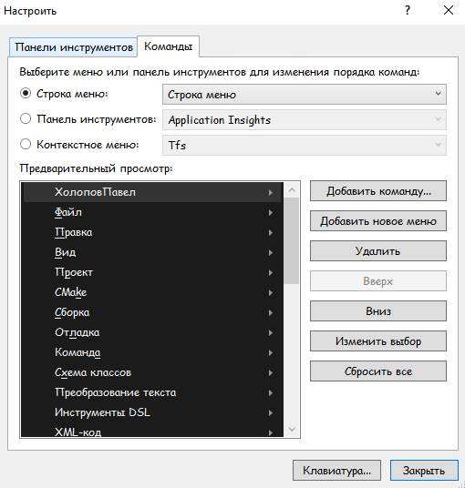

**Создание панели инструментов** 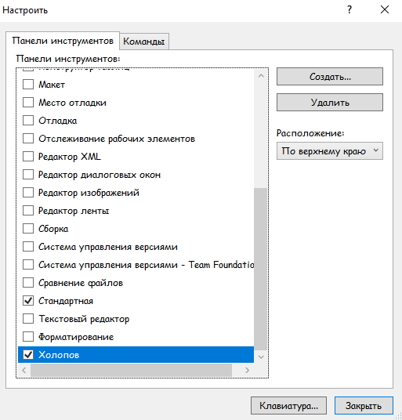

**Настройка команд для панели инструментов** 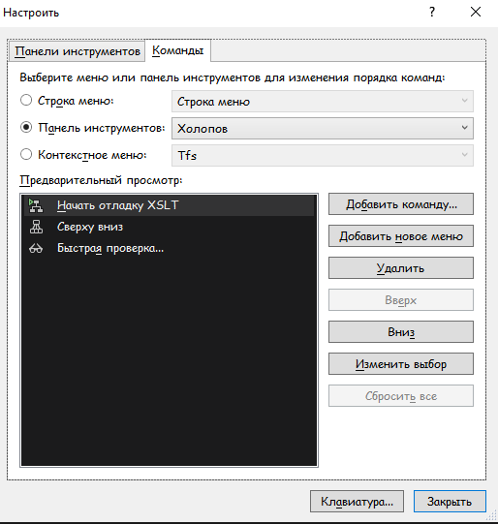

**Назначение сочетаний клавиш** 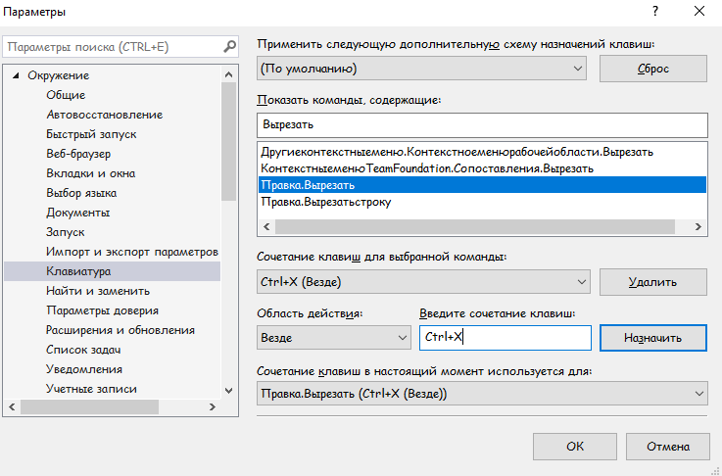

## Делитесь пользовательскими сочетаниями клавиш

### Чтобы импортировать только сочетания клавиш

## Настройка макетов окон

Задание

В меню «вид» -> «другие окна» добавить несколько окон. Сделать свой макет, назвать своей фамилией. Продемонстрировать переключение между макетами и управление макетами.

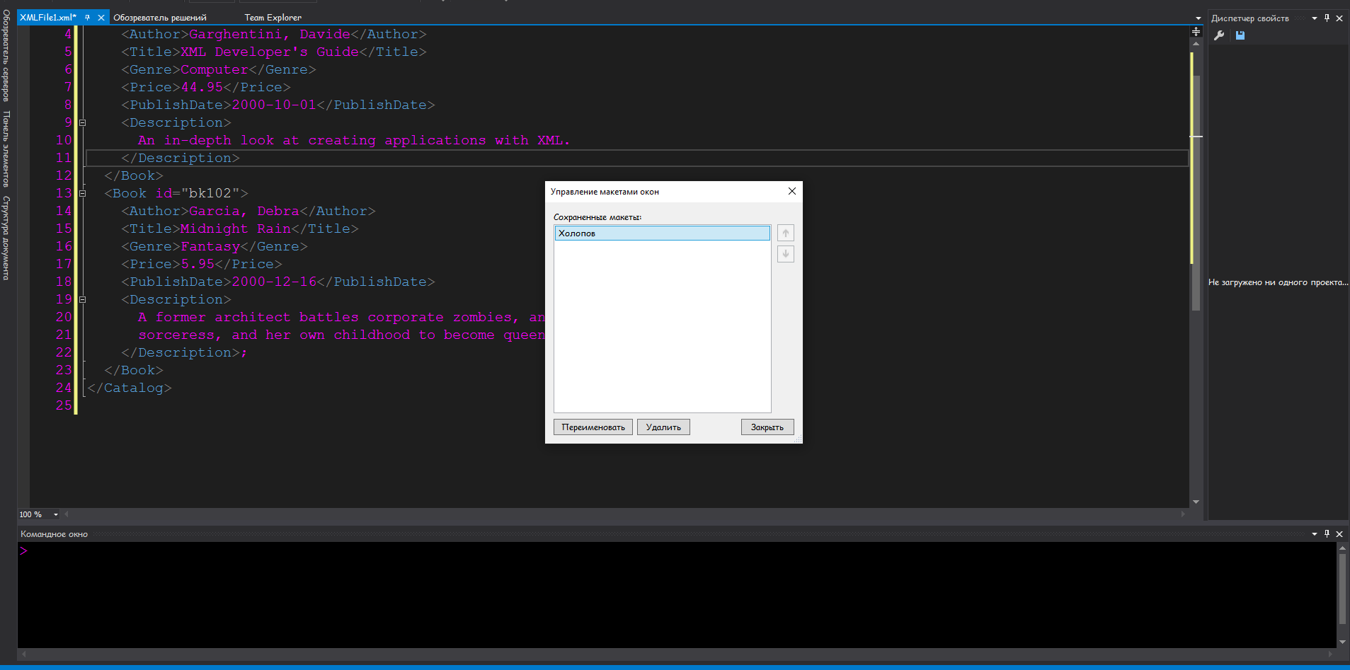

## 3. ОТЛАДКА В VISUAL STUDIO. НАВИГАЦИЯ ПО КОДУ С ПОМОЩЬЮ ОТЛАДЧИКА

## 4. Управление исключениями с помощью отладчика

## 5. Использование средств профилирования

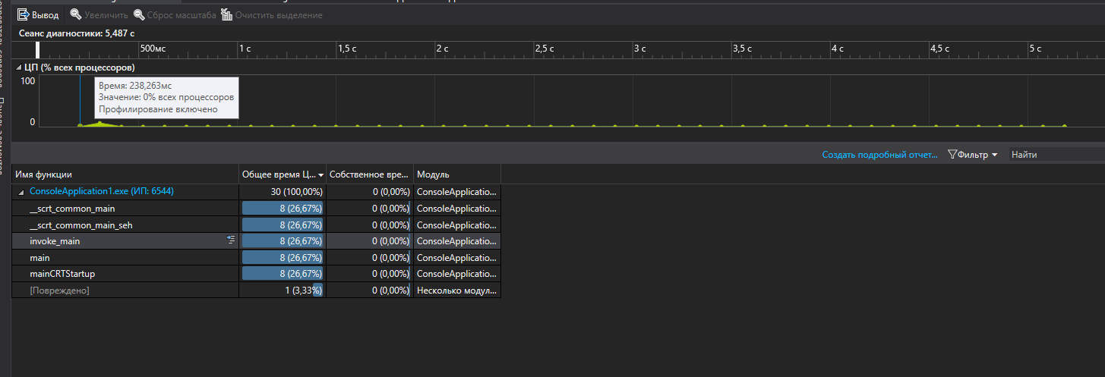

# 6. Определение времени работы функций программным способом

Проанализируйте результаты работы функций clock и time

Сделайте выводы

Разница состоит в том, что clock запускает секундомер, а time возвращает время с 1 января 1970 года. И при этом требуется из последнего значения вычесть первое, чтоб получить время выполнения программы и clock также выводит более точное значение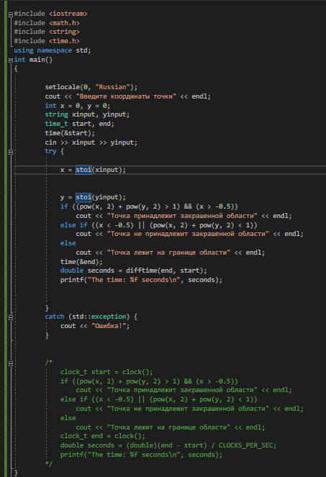

# Обеспечение качества кода

# Самодокументируемый код

Задание:

* Запустить проект
* Добавить XML-комментарии для всех функций
* Продемонстрировать всплывающую подсказку при вводе данной функции

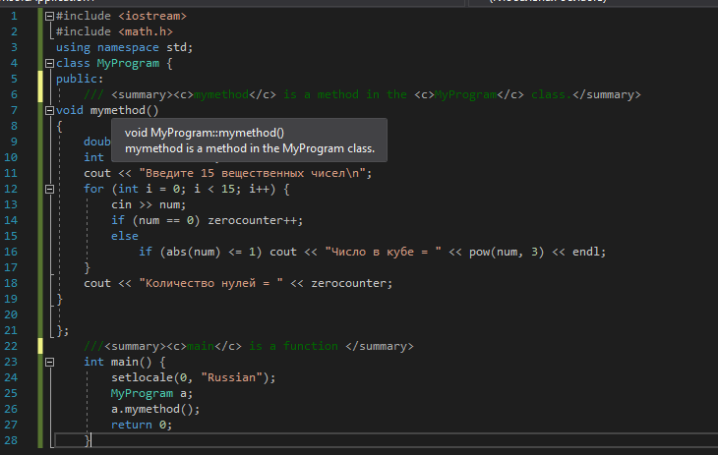

# Соглашение о кодировании

Задание:

* Отредактировать код в соответствии с соглашением о кодировании

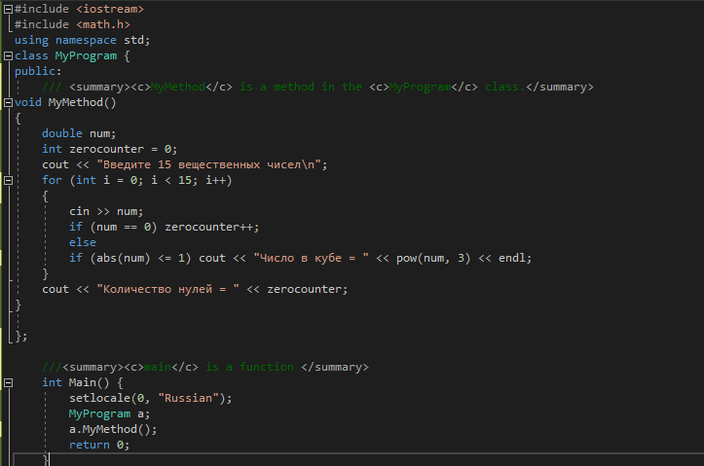

Задача: «Определить число, получаемого вписыванием в обратном порядке цифр заданного натурального числа»

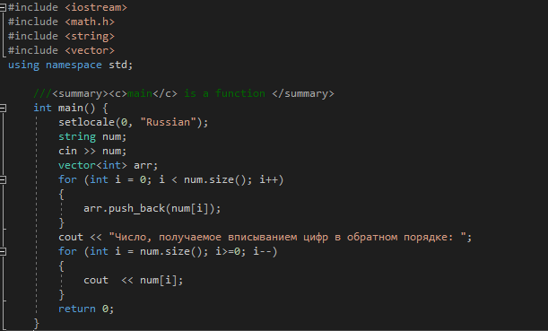

#include <iostream>

#include <math.h>

#include <string>

#include <vector>

using namespace std;

///<summary><c>main</c> is a function </summary>

int main() {

setlocale(0, "Russian");

string num;

cin >> num;

vector<int> arr;

for (int i = 0; i < num.size(); i++)

{

arr.push_back(num[i]);

}

cout << "Число, получаемое вписыванием цифр в обратном порядке: ";

for (int i = num.size(); i>=0; i--)

{

cout << num[i];

}

return 0;

}

# Работа с реестром ОС Windows

# Создание инсталяторов

# Тестирование приложения

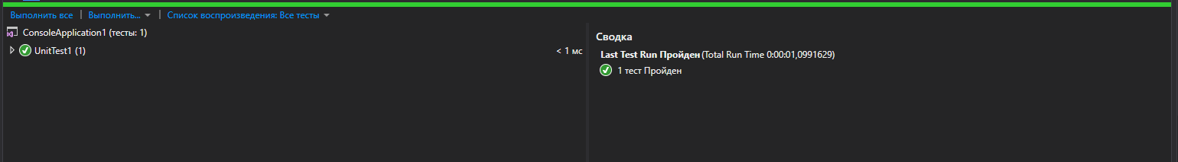

# Работа с репозиторием Веб

Скриншот после слияния двух ветвей

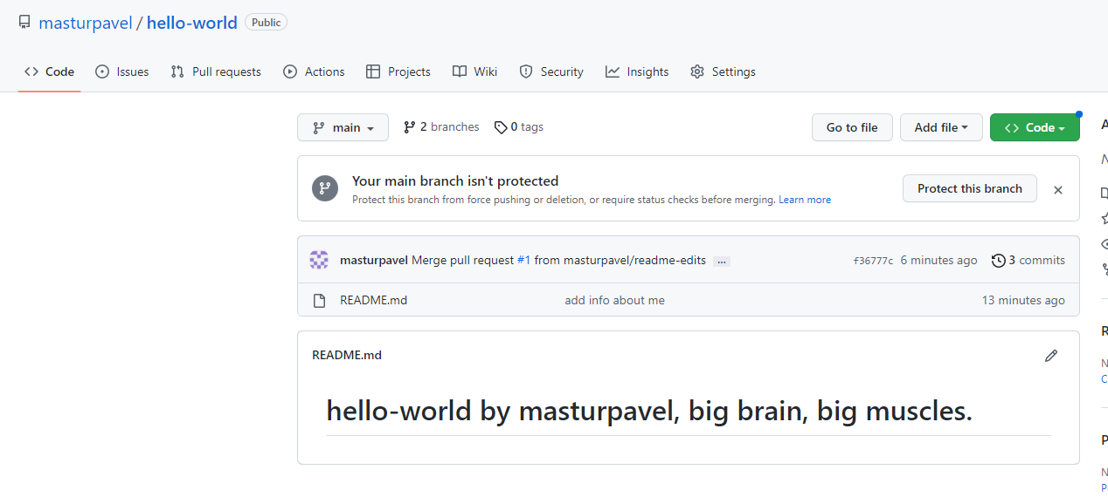

# Работа с репозиторием на ПК

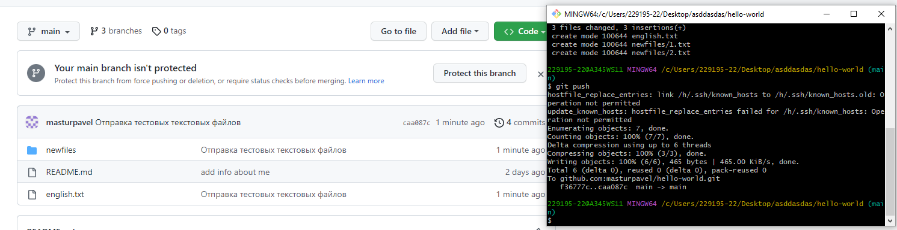

# «Создание списков в НТМL-документе»

**Задание: Создайте веб-страницу, содержащую список имен ваших одногруппников/друзей/преподавателей/игр/и т.д**

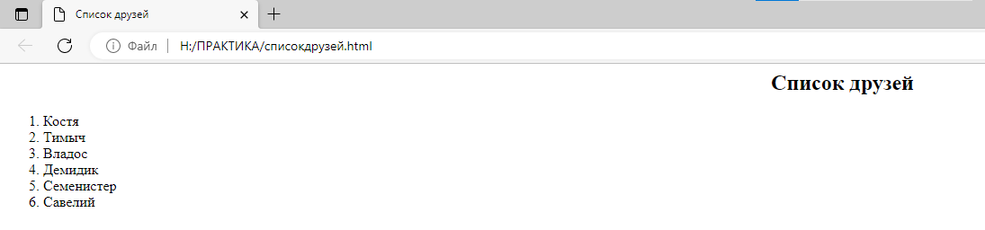

# «HTML - таблицы»

**Задание:** Создать html-таблицу, содержащую расписание занятий на неделю по приведенному образцу на рисунке 1.

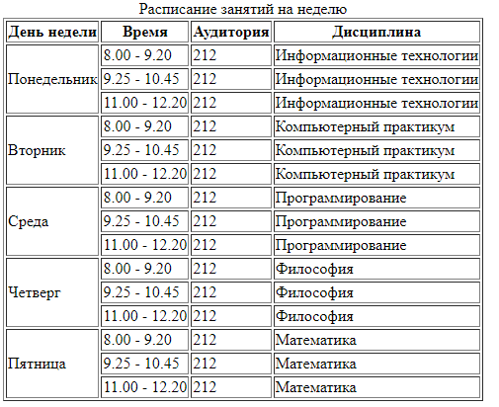

# «Организации системы гиперссылок, вставка изображений, аудио и видео в НТМL-документ»

**Задание**: Создать web-страницу, содержащую ссылки на файлы, созданные вами в предыдущих лабораторных работах. Ссылки оформить в виде списка. Предусмотреть заголовок.

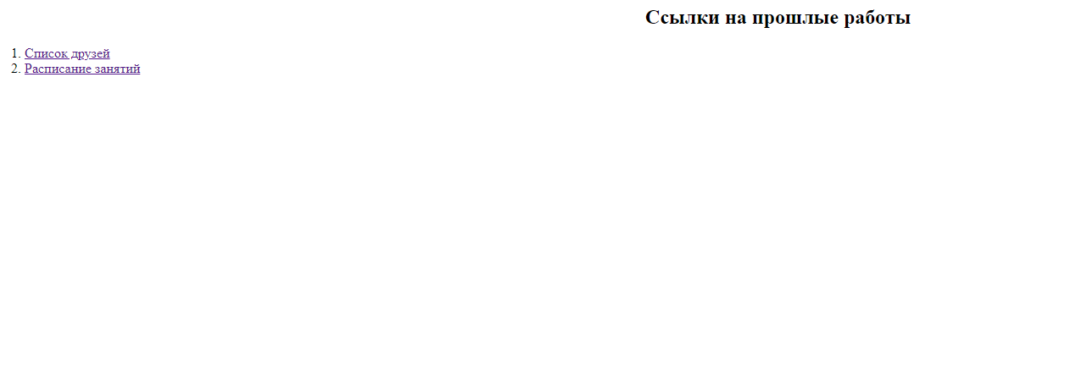

# Вставка изображения, аудио и видео

Нарисуйте в Paint веселую рожицу и сохраните под именем photo.gif (тип файла - gif) в папку с выполненным ниже заданием.

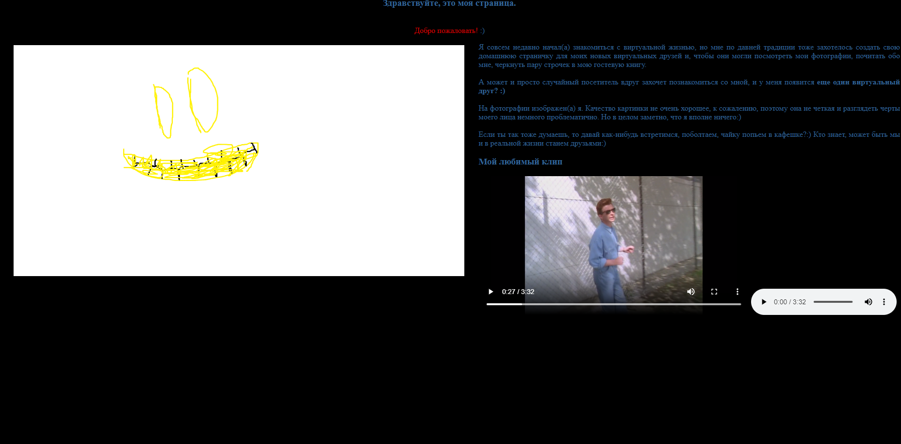

# «Работа с формами»

**Задание:** Выполнить лабораторную работу по примеру (+ использовать форматирование текста.)

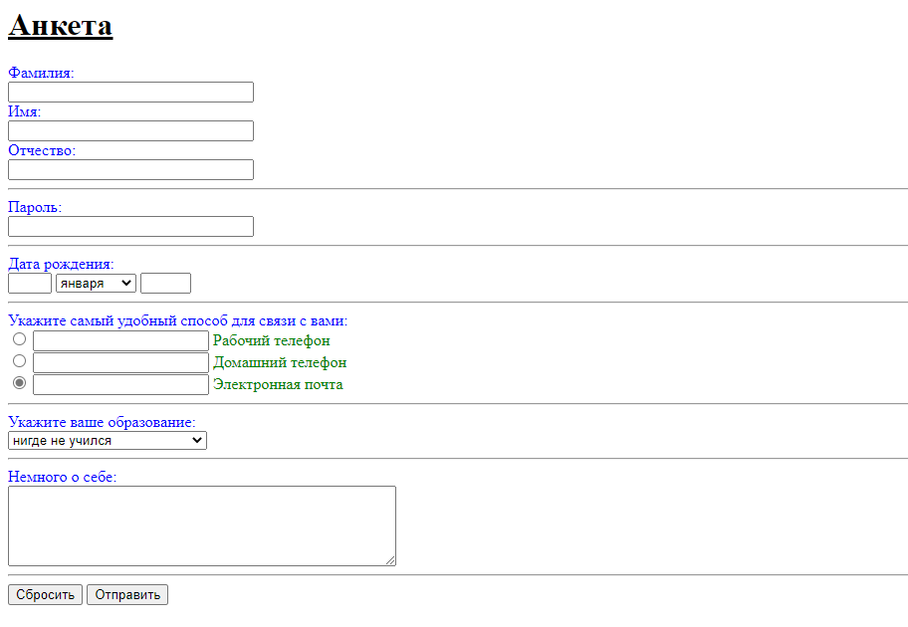

# Фреймы, бегущая строка

**Задание:**

Создать документ следующим образом любой тематики:

1. Создать новый документ, в котором написать свою фамилию, имя, отчество, сделать этот абзац бегущей строкой (как сделать см. лекцию 8 – бегущая строка), изменить фон документа и шрифт абзаца. Сохранить документ под именем head.html.
2. Создать новый документ (на рисунке слева), каждый из элементов списка – гиперссылка на соответствующий документ (создать всего 6). **Примечание: при оформлении гиперссылок использовать атрибут target тега <a>, который равен имени фрейма, в который загружается открываемый документ.** Имя документа – content.html.
3. Создать новый документ (весь рисунок), где каждая из частей – это фрейм. Размеры фреймов установить по собственному усмотрению, исходя из рисунка 1. Верхний фрейм: имя – banner, скроллирование – отсутствует, запретить изменение размеров, имя отображаемого документа – head.html. Левый фрейм: имя – content, установить полосы прокрутки, имя отображаемого документа – content.html. Правый фрейм: имя – right, наличие полос прокрутки – автоматически, имя отображаемого документа – main.html. Установить заголовок документа: Вся информация о… (Ваша фамилия, имя, отчество).
4. Сохранить документ под именем frame.html и просмотреть результаты работы.

